Технически мероприятия при работа с електрически съоръжения
Защита срещу поражения от електрически ток е системата от организационни и технически мероприятия и средства, която осигурява защита от вредните и опасните въздействия на електрическия ток при преминаване през човешкото тяло.
- Общи понятия.
- Фактори, определящи степента на поражение на електрическия ток

върху човешкото тяло.
- Големината на протичащия през човека ток.
Това, което уврежда човешкия организъм не е напрежението, а токът.
Величината на тока, протичащ през човешкото тяло е свързан с приложеното
напрежение и съпротивлението на тялото.
При изчисление на безопасното „напрежение на допир” (напрежението, под
което човек попада при допир до проводими части) се приема, че електрическото съпротивление на човешкото тяло е 1000 Ω;
За безопасно променливо/постоянно напрежение са определени следните
напрежения: Нормална среда - 60 ACV/120 DCV, Опасна среда – 25 ACV/60 DCV, Особено опасна среда /метални резервоари, котли и др./ - 12 VDV/24 DCV.
- Въздействие на електрическия ток върху човешкото тяло.
- Човек започва да усеща дразнещото действие на променлив ток с
промишлена честота при големина на тока 1 – 1,5 mA и на постоянен ток 5 – 7 mA при кратковременно действие. Тези стойности на тока не представляват сериозна опасност, т.к. при тях човек може самостоятелно да се освободи от електрическата верига.
- Променлив ток с големина над 10 – 15 mA и постоянен ток с големина 50 –
80 mA са неотпускащи.
- Променлив електрически ток с големина 100 mA и постоянен ток с големина
300 mA, действащ за повече от 1s, е смъртоносен.

Сила на тока | Физиологично действие на тока
0,5 mA | усещания
10 mA | свиване на мускулите
30 mA | спиране на дихателната дейност
75 mA | разстройване на сърдечния ритъм
100 mA | спиране на сърдечната дейност

Дефектнотоковите защити изключват без забавяне при ток над 30 mA, защото тази стойност е приета за защитата на човека от вредното действие на електрическия ток.
- Продължителността на действие на електрическия ток.
Опасността от поражение от електрически ток е толкова по-малка, колкото по-кратко е времето на протичане на ток през човека.
- Честота на електрическия ток.
Най-опасен за човека е променливия ток с промишлена честота – 50/60 Hz, защото
съпротивлението на човешкото тяло при променлив ток е по-ниско от това при постоянен ток и пораженията върху човека са много по-големи.
С нарастваща честота токът преминава без да прониква дълбоко в тялото и предизвиква само изгаряне на кожата.
- Пътят на електрическия ток през тялото.
Най-опасен е пътят ръка – крак, глава- ръка или глава - крак.
- Физиологическите и психически особености на човешкия организъм.
Повишен риск съществува при заболявания на сърдечно-съдовата система, на кожата, на дихателните органи и на нервната система.
- Условията на околната среда – нормална, опасна и особено опасна.
Условията са свързани с промяна на съпротивлението на кожата на човека и на ел. изолацията на съоръженията.

- Директен и индиректен допир.
- Допирно напрежение.
Напрежение при допир (допирно напрежение) е напрежението, на чието действие може да бъде подложен човек при допиране.
Допустимо напрежение при допир е най-високото напрежение при допиране, което не е свързано с опасности за човека при съответните условия на околната среда.
Допустимото напрежение, на което е подложено тялото на човека при допиране до заземени обекти, в зависимост от продължителността на въздействието, т. е. от продължителността на протичането на тока, е дадено в Таблица 1.

Таблица 1
Продължителност на въздействието, s | 0,1 | 0,2 | 0,5 | 0,7 | 1,0 | 3,0
Допустимо напрежение на тялото, V | 500 | 400 | 200 | 130 | 100 | 50
- Крачното напрежение.
Между краката на човек, попаднал в зона с висок потенциал спрямо земята се получава напрежение Us, което се нарича крачно. Това напрежение се изменя както е показано на фиг. 5.12.
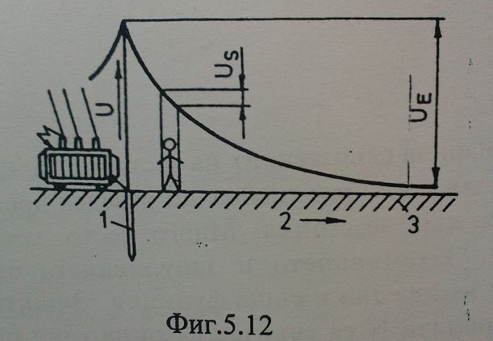
- Класове електрически изделия.
Съществуват три класа електрически изделия според метода за защита на човек от токов удар: I, II, III.
Клас I /със защитна клема/ - продукти, които имат работна изолация, елемент за зануляване и захранващ кабел с нулев проводник и щепсел с контакт за зануляване.
Клас II /с двойна изолация/ - продукти, на които всички достъпни за допир части имат двойна или усилена изолация по отношение на частите, които обикновено са под напрежение и нямат елементи за зануляване.
Клас III /с понижено напрежение/ - продукти, които нямат нито вътрешни, нито външни електрически вериги с напрежение, по-високо от 24 V.

- Технически мероприятие за защита срещу директен и индиректен допир.

- Защитни мерки срещу индиректен допир.
Това е защитата, с която се предотвратяват поражения от електрически ток поради възникване на опасни напрежения по проводими части, които нормално не се намират под напрежение.

- Заземяване.
Заземяването е създаване на електрическа връзка на част от електрическата уредба/ електрическо табло, машина/ със заземител.

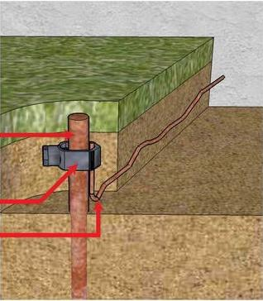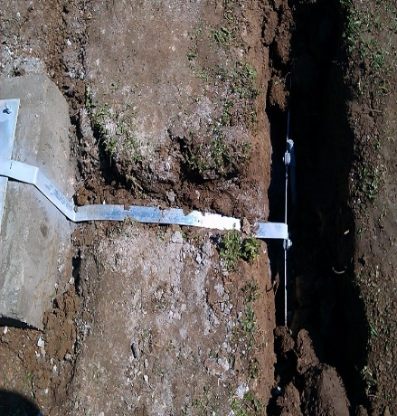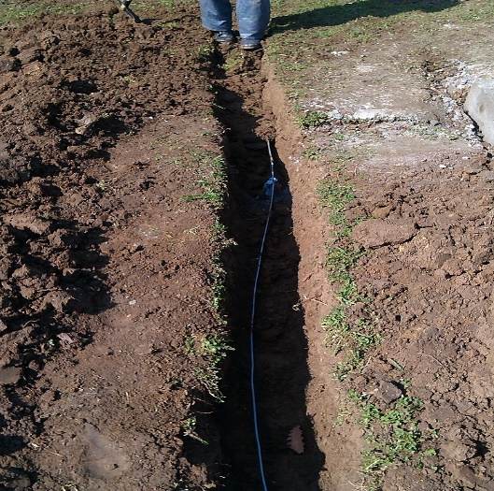
- Зануляване.
Това е свързване на тоководещите части, които нормално не са под напрежение с нулевия проводник на електрическата мрежа. 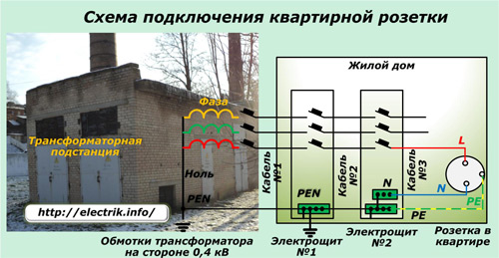
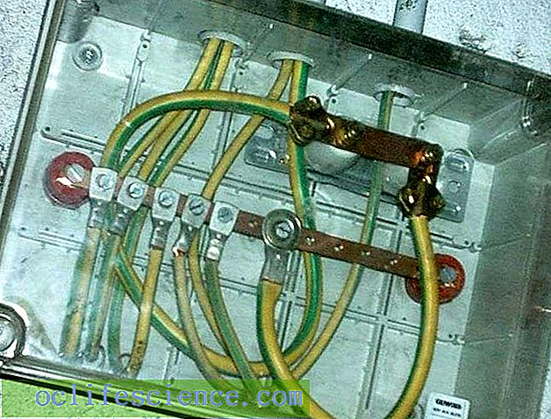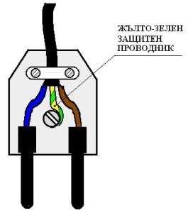
Фазовият проводник е прието да се свързва с лявата клема на контакта.
- Защитно изключване.
Това е автоматично изключване на захранващото напрежение при поява на опасно напрежение или ток на утечка чрез защитен прекъсвач /дефектно- токова защита/.
- Правилно свързване на монофазна дефектно-токова защита /ДТЗ/.
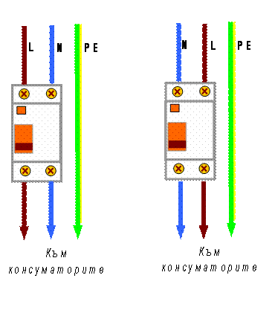
- Правилно свързване на трифазна дефектно-токова защита /ДТЗ/.

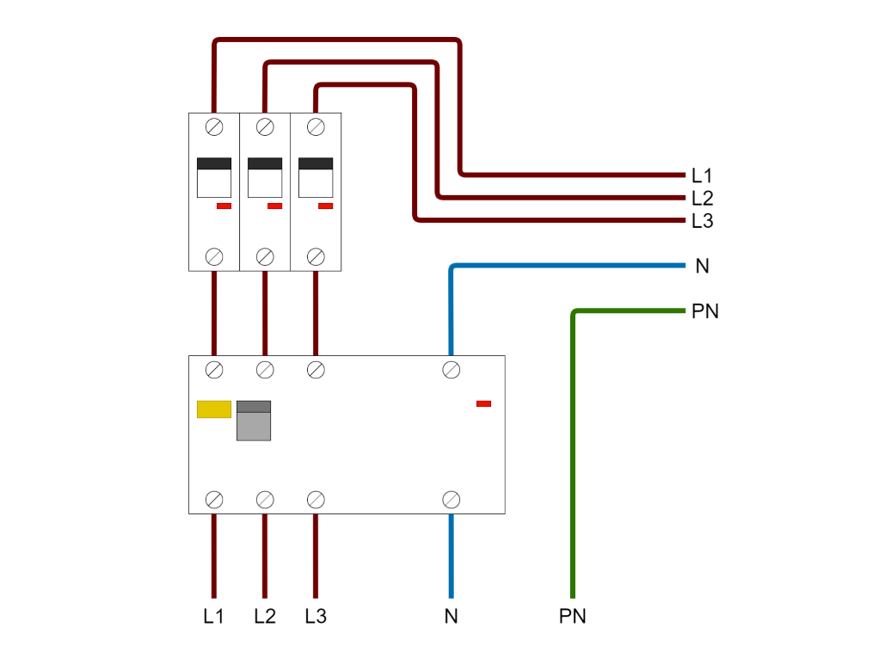
- Схема на свързване на дефектнотокова защита към трифазен
консуматор – ел. мотор по четири жила.
Клемата под ДТЗ на нулата N не се подвързва. Корпусът на ел. мотора се свързва с защитния проводник РЕ.
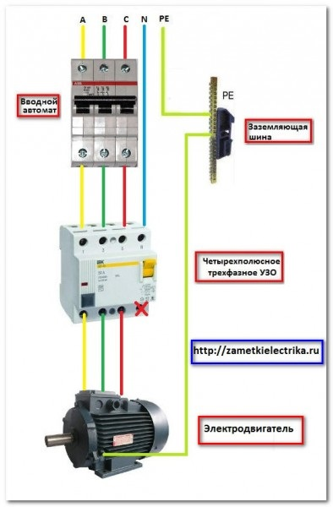
- Защитно разделяне.
Осигурява се чрез електрическото отделяне на определен токов кръг от захранващата мрежа и от земята.
- Защитно изолиране.
Отделят се частите под напрежение от частите, които подлежат на защита срещу индиректен допир с двойна или усилена изолация.
Основна (работна) изолация е изолацията, необходима за осигуряване на нормална работа на електрическата уредба.
Допълнителна изолация е независимата изолация, поставена допълнително към основната изолация и служеща за защита при повреда на основната изолация.
Двойна изолация е изолацията, която съдържа основна и допълнителна изолация, отделени една от друга.
Усилена изолация е подобрената основна изолация, равностойна по диелектрични и механични качества на двойната изолация.
- Изравняване на потенциалите.
Изпълнява се чрез взаимното свързване и заземяване на части от електрическата уредба.
- Защитни мерки срещу директен допир.
Това е защитата, с която се предотвратяват поражения от електрически ток поради допиране или опасно приближаване до части под напрежение.

- Безопасно разстояние.
Частите на електрическите уредби за напрежения до и над 1000 V, които се намират под напрежение, трябва да се изолират, разполагат или ограждат по такъв начин, че да не бъде възможно на хора без използване на помощни средства да се приближават на опасно разстояние или да се допират до тези части.

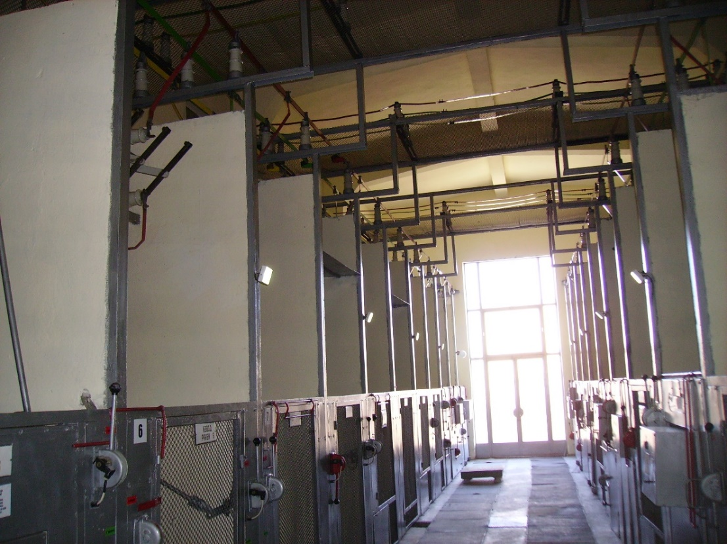
- Защитно изолиране.
Осъществява се чрез покриване на частите под напрежение с изолационен материал, изолиране на работното място или чрез използване на лични защитни средства за краката и ръцете.
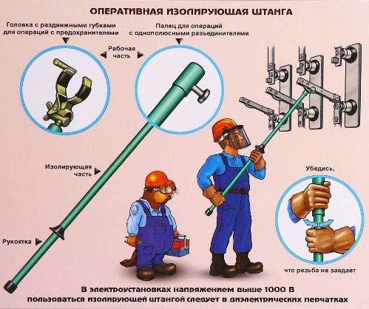

- Защитни блокировки.
Делят се на електрически и механични.
Електрическите блокировките трябва да осигуряват изключване на напрежението, преди да е създадена възможност за допир до частите под напрежение.
Механичните блокировките не позволяват да се достигне до ел. съоръжения, които не са изключени от напрежението.
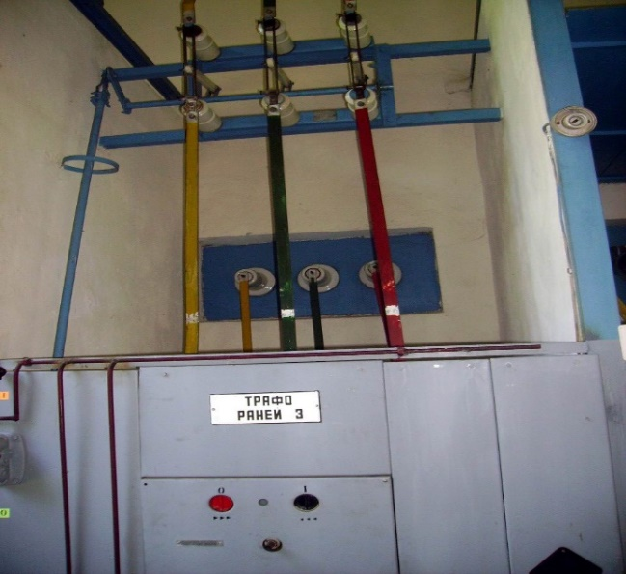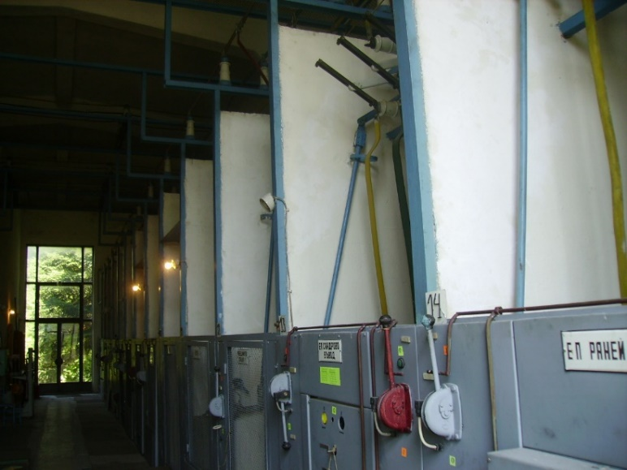

- Безопасно свръх ниско напрежение е достатъчно ниското напрежение,
което се използва за намаляване на опасността от поражение от електрически ток.
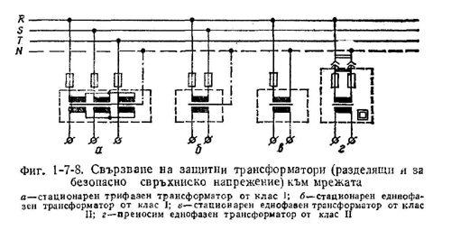
- Защитни прегради.
Те трябва ефективно да възпрепятстват допирането до частите под напрежение. Разстоянията между частите, които се намират под напрежение до 1000 в и защитните прегради трябва да бъдат не по-малки от посочените в табл. 2.
Тези разстояния не трябва да се намаляват през време на работа на уредбата, например поради облягане на човек, удари, вибрации и др.
Височината на защитните прегради трябва да бъде не по-малка от 1700 mm.

Таблица 2
Вид на защитните прегради | Минимално разстояние, mm
Решетки с размер на отворите 25х25 mm | 100
Решетки с размер на отворите 12,5х12,5 mm | 50
Масивни прегради | 50

В електрическите уредби за напрежения над 1000 V разстоянията между частите, които се намират под напрежение, и защитните прегради трябва да бъдат не по-малки от посочените в табл. 3 и не трябва да се намаляват по време на експлоатацията на уредбата.

Таблица 3

Вид на защитните прегради | Минимално разстояние, mm
 | Номинално напрежение, kV

 | 3 | 6 | 10 | 20 | 35 | 110 | 220
Плътни, масивни прегради | 95 | 120 | 150 | 210 | 320 | 930 | 1830
Решетки (мрежи) с размер
на отворите 25x25 mm | 165 | 190 | 220 | 280 | 390 | 1000 | 1900

